 | ACADÉMIE TECHNOLOGIQUE  Technologie — Classe de 5ème  Salle 207 TEC 3 | SYNTHÈSE DE SÉQUENCE  Séquence 04 · S23 → S25 | 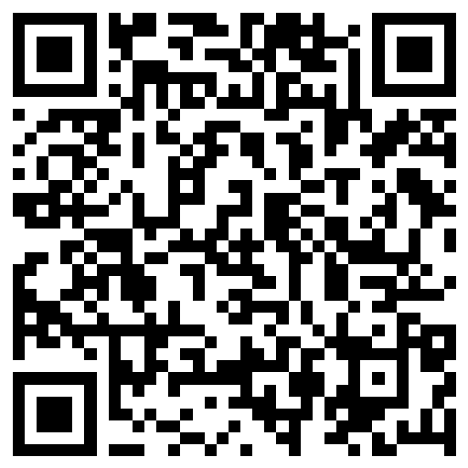

CYBER ET ÉCRANS : MOTS DE PASSE, TRACES, CYBERHARCÈLEMENT

➤ Complète chaque phrase avec un mot de la liste ci-dessous.
MOTS À PLACER — chacun sert une seule fois
Cookie · Cyberharcèlement · Donnée personnelle · Identifiant et session · Mot de passe · Trace numérique

I — La clé de ma vie numérique
J’ouvre ma session avec mon .................................. : il dit qui je suis à l’ordinateur.
Le .................................., lui, le prouve. Ce qui le rend solide est d’abord sa LONGUEUR, pas les caractères bizarres — et il ne sert que pour un seul site.
II — Mes traces numériques
Une .................................. est une information qui permet de me reconnaître : nom, âge, photo, adresse, mais aussi la liste des sites que je visite.
Une .................................. est ce que mon activité laisse derrière elle sans que je l’aie écrit : sites visités, heures de connexion, position. J’en laisse même quand je ne publie rien.
Un .................................. est un petit fichier qu’un site dépose dans mon navigateur pour me reconnaître d’une visite à l’autre. Certains sont utiles au site, d’autres servent à suivre ce que je fais ailleurs.
III — Reconnaître et réagir
Le .................................., ce sont des propos ou des actes RÉPÉTÉS en ligne qui blessent une personne. C’est un délit puni par la loi, même « pour rire ». Le numéro national est le 3018.

